



软 件 学 院

《实用操作系统》实验报告

**题　　目 鸿蒙LiteOS-a根文件系统制作**

**姓　　名 陈澄**

**学　　号 32420212202930**

**班　　级 软工三班**

**实验时间 2023/12/20**

**2023 年 12 月 20 日**

# 实验目的

制作鸿蒙Liteos的根文件系统

# 实验步骤

1. 修改Makefile

打开/openharmony/kernel/liteos_a/Makefile

修改FSTYPE为jffs2

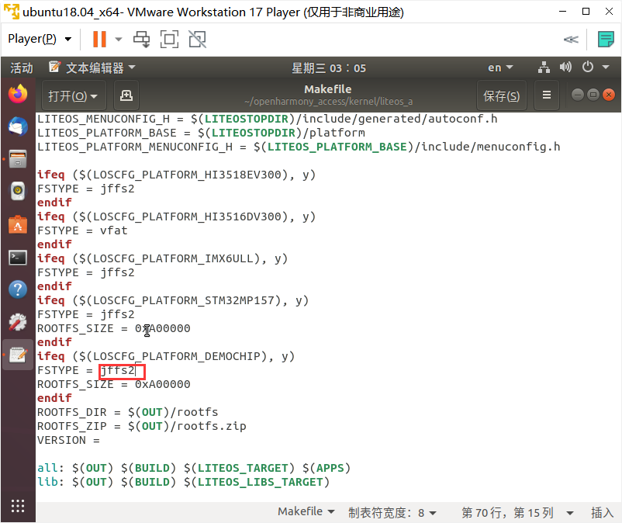

1. 制作映像文件

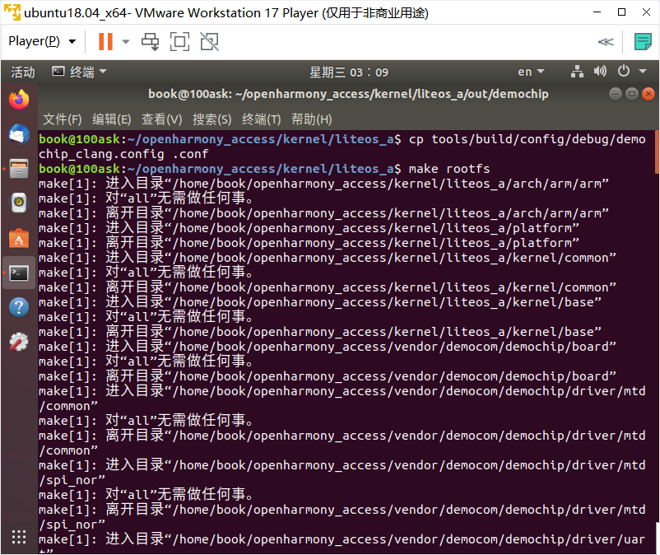

查看其大小都是10M，因为他被扩充为10M

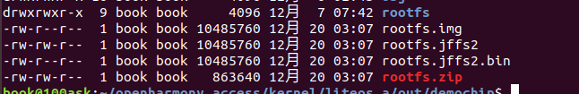

1. 修改映像制作脚本

打开/openharmony/kernel/liteos_a/tools/scripts/make_rootfs/rootfsimg.sh

添加以下两行

第一行为ROOTFS_JFFS2的定义

第二行使制作jffs2文件时不再通过--pad参数扩充其大小

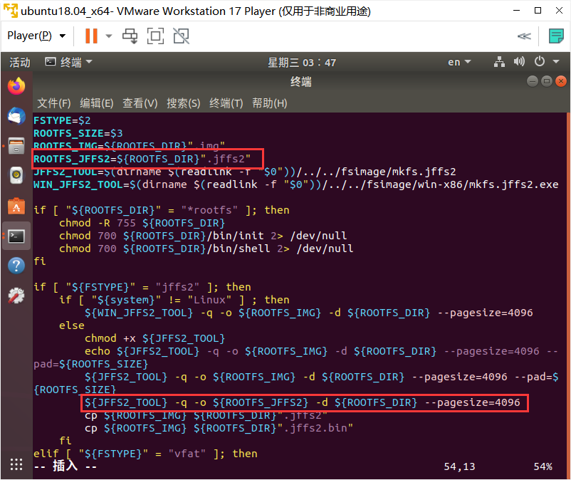

删除这行，使他不再复制覆盖jffs2

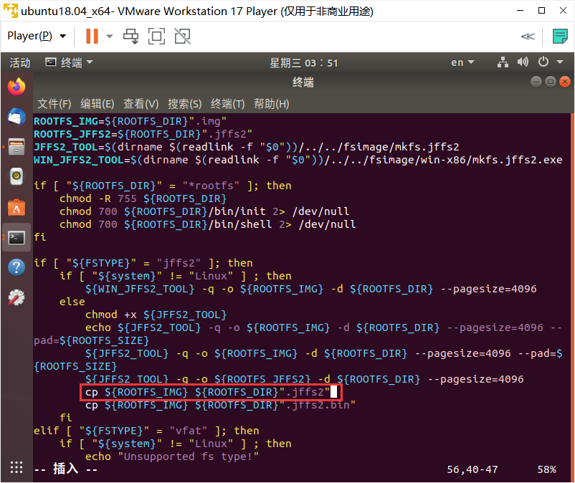

1. 重新制作jffs2映像文件

查看jffs2文件大小发现只有1M左右

即修改成功

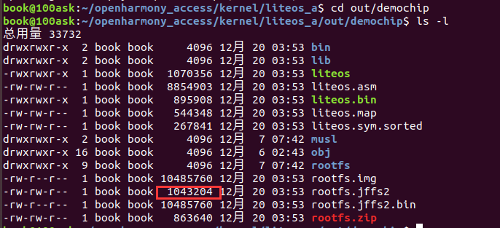

# 实验遇到的问题及其解决方法

无

# 我的体会

在本次实验中，我进行了对鸿蒙LitesOS根文件系统的修改和制作映像文件的实验。通过这个实验，我对操作系统的文件系统和映像文件有了更深入的了解，并学到了一些关于鸿蒙LitesOS的知识。

首先，我对根文件系统进行了修改。根文件系统是操作系统中的核心部分，包含了所有的系统文件和目录。通过修改根文件系统，可以添加、删除或修改其中的文件和目录，以满足特定的需求。

接着，我进行了映像文件的制作。映像文件是将根文件系统打包成一个整体的文件，方便部署和使用。在这个实验中，我使用了一些工具和命令，将修改后的根文件系统打包成一个映像文件。这个过程需要了解映像文件的结构和相关的打包工具，同时也需要注意文件的权限和路径设置，以确保映像文件能够正确地被系统加载和使用。

通过这次实验，我收获了以下几点经验和心得：

理解文件系统的结构和原理十分重要。了解文件系统的组成部分和作用，能够帮助我们更好地进行修改和管理。

在对根文件系统进行修改时，要小心谨慎。任何错误都可能导致系统不稳定或无法正常工作，因此在操作前要备份原始文件系统，以便在需要时恢复。

制作映像文件需要熟悉相关的工具和命令。掌握映像文件的打包和解包过程，以及相关的参数和选项，能够提高操作的效率和准确性。

总之，这次实验让我深入了解了鸿蒙LitesOS的根文件系统和映像文件的相关知识，同时也提高了我的操作系统实践能力。我相信这些经验和技能将对我今后的学习和工作都有所帮助。